|  |
| --- |
| C:\Users\Inducto JS\Downloads\DLPK 3-400.jpg |

**Trójfazowe Dławiki Filtracyjne Typ INF 14%**

Dławiki do ochrony baterii kondensatorów w kompensatorach mocy biernej indukcyjnej. Ochrona ta polega na eliminacji wyższych harmonicznych, które są szkodliwe dla kondensatorów. Budowane są dla różnych napięć baterii oraz filtracji różnych harmonicznych, którą określa współczynnik tłumienia “p” podawany w %.

**Zastosowanie:**

Filtracja harmonicznych w układach kompensacji mocy biernej

|  |  |
| --- | --- |
| **Dane techniczne:** | |
| Napięcie baterii | 480V |
| Napięcie pracy | 400V |
| Współczynnik tłumienia „p” | 14% [fr=189Hz] |
| Częstotliwość | 50Hz |
| Klasa izolacji | F 155°C jako standardowe wykonanie |
| Stopień ochrony | IP00 |
| Temperatura otoczenia | 40°C |
| Norma | Zgodne z PN-EN 60076-6 |

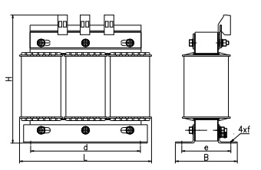 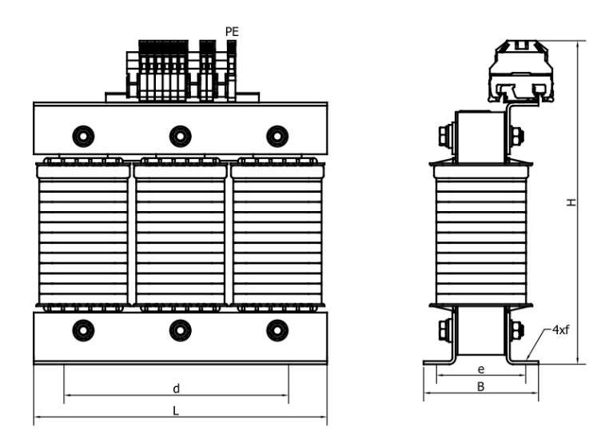

Wyk A Wyk B

|  |  |  |  |  |  |  |  |  |  |  |  |
| --- | --- | --- | --- | --- | --- | --- | --- | --- | --- | --- | --- |
| Parametry techniczne: | | | | Wymiary | | | | | | Masa |  |
| Typ | Moc  kVAr | Prąd | Induk.  [mH] | L  [mm] | B  [mm] | H  [mm] | d  [mm] | e  [mm] | f  [mm] | [kg] | wyk |
| INF 14-2,5-480 | 2,5 | 2,9 | 41,07 | 155 | 75 | 141 | 130 | 55 | 5x8 | 2,3 | A |
| INF 14-5-480 | 5,0 | 5,8 | 20,53 | 155 | 80 | 141 | 130 | 60 | 5x8 | 3,2 | A |
| INF 14-7,5-480 | 7,5 | 8,7 | 13,69 | 190 | 80 | 166 | 170 | 56 | 8x12 | 4,4 | A |
| INF 14-10-480 | 10,0 | 11,7 | 10,27 | 190 | 85 | 166 | 170 | 61 | 8x12 | 5,3 | A |
| INF 14-12,5-480 | 12,5 | 14,6 | 8,21 | 190 | 90 | 166 | 170 | 66 | 8x12 | 6,2 | A |
| INF 14-15-480 | 15,0 | 17,5 | 6,84 | 190 | 100 | 166 | 170 | 76 | 8x12 | 7,8 | A |
| INF 14-20-480 | 20,0 | 23,3 | 5,13 | 240 | 96 | 230 | 185 | 74 | 8x12 | 9,3 | B |
| INF 14-25-480 | 25,0 | 29,1 | 4,11 | 240 | 106 | 230 | 185 | 84 | 10x18 | 12,1 | B |
| INF 14-30-480 | 30,0 | 35,0 | 3,42 | 240 | 96 | 250 | 185 | 74 | 10x18 | 14,2 | B |
| INF 14-40-480 | 40,0 | 46,6 | 2,57 | 240 | 106 | 250 | 185 | 84 | 10x18 | 16,9 | B |
| INF 14-50-480 | 50,0 | 58,3 | 2,05 | 240 | 116 | 250 | 185 | 94 | 10x18 | 19,3 | B |